

Škola | ZŠ a MŠ Stará Červená Voda, příspěvková organizace,  790 53 Stará Červená Voda 164
Autor | Bc. Bohdana Krzystková
Číslo | VY_22_Inovace_15
Název | Oblečení
Téma hodiny | My T-shirt
Předmět | Anglický jazyk
Ročník/y/ | 3.
Anotace | Pracovní list obsahuje obrázky oblečení a slovního hada, ve kterém jsou barvy a dané kusy oblečení, které je třeba najít a příslušnou barvou vybarvit
Očekávaný výstup | Žák si procvičí názvy oblečení a spojení barva-oblečení
Druh učebního materiálu | Pracovní list

OBLEČENÍ – MY T-SHIRT
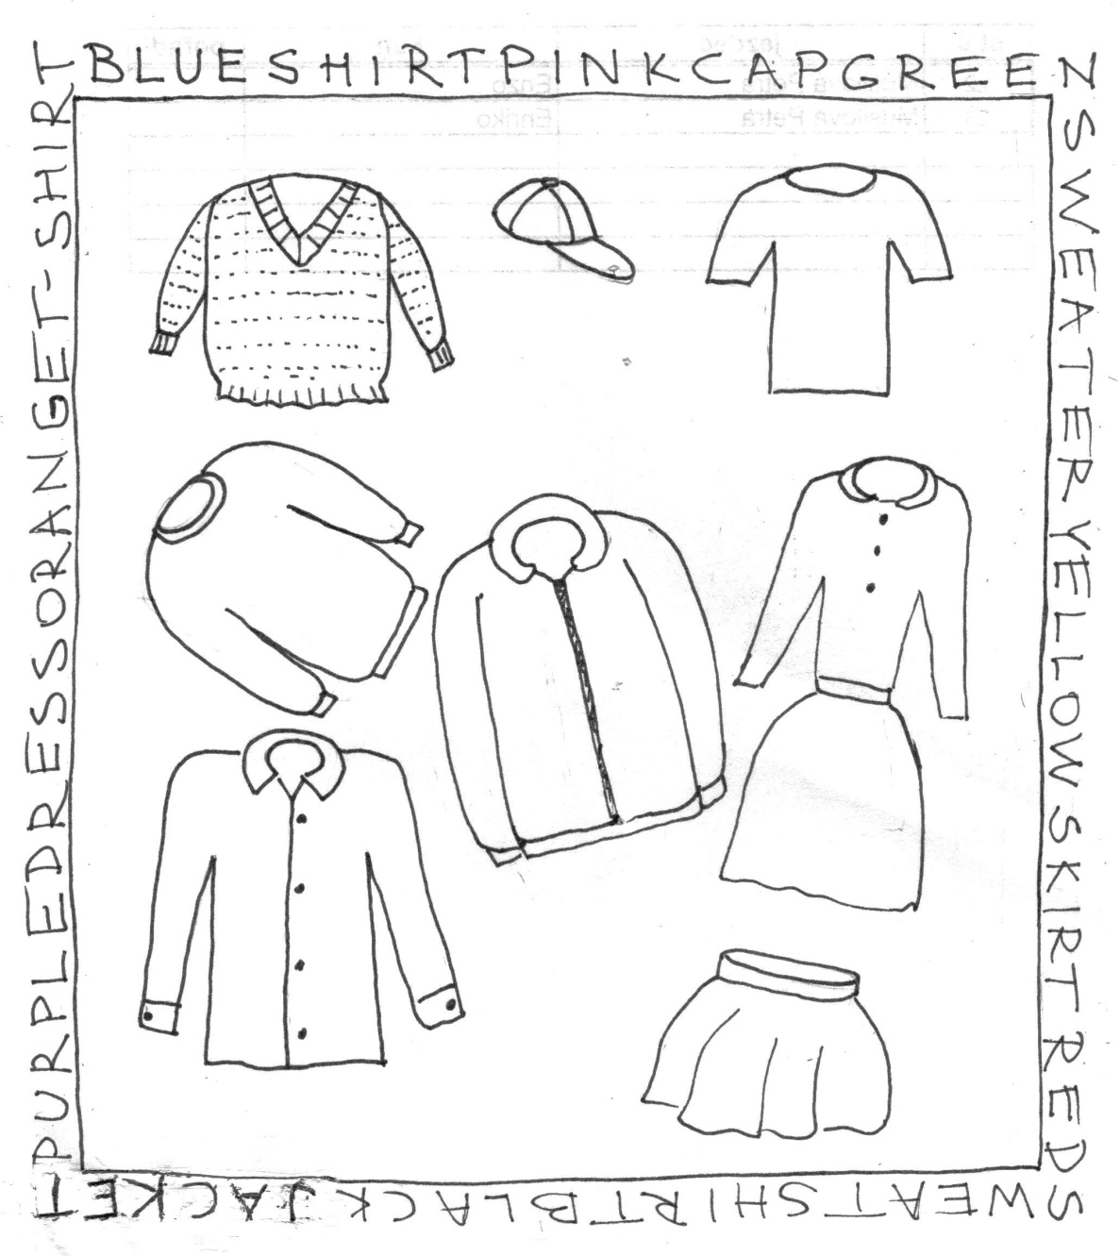
Zaškrtni v hadovi okolo rámečku barvu a oblečení (např. white cap) a spojení zapiš. Oblečení pak podle toho vybarvi.

__________________ __________________
__________________ __________________
__________________ __________________
__________________ __________________
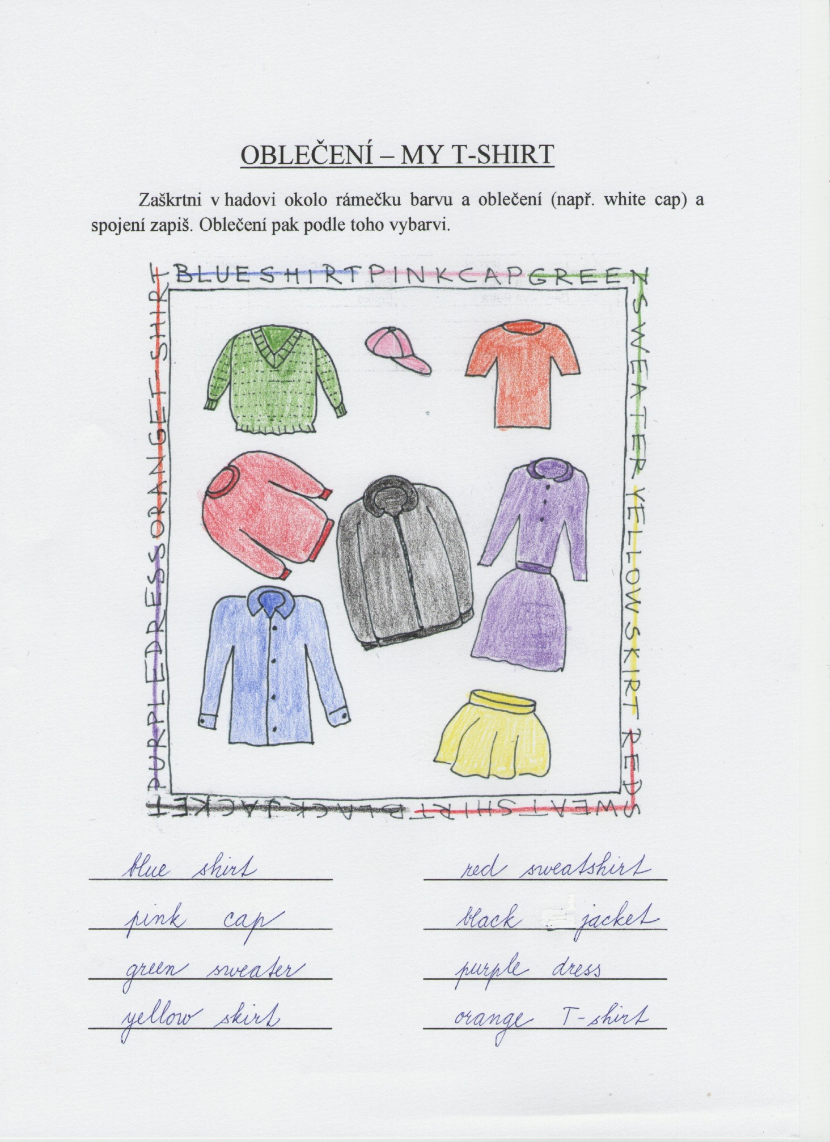
Řešení:

Zdroje:
archiv autora

